GUÍA DE ARTES VISUALES

Nombre: | Curso: 4°A | Fecha: semana N°8
¿QUÉ APRENDEREMOS?
Objetivo (s): OA 3 Crear trabajos de arte a partir de experiencias, intereses y temas del entorno natural, cultural y artístico, demostrando manejo de:
-materiales de modelado, de reciclaje, naturales, papeles, cartones, pegamentos, lápices, pinturas, textiles e imágenes digitales.
Contenidos: Entorno Cultural y Artístico
Objetivo de la semana: Crear trabajos de artes a partir de la observación y siguiendo las instrucciones dadas mediante guía de aprendizaje, de figuras geométricas utilizando material de apoyo.
Habilidad: Crear

¿Qué necesito saber?
Para comenzar necesitas saber de qué se trata la habilidad de Crear y qué entendemos por Entorno Cultural y Artístico

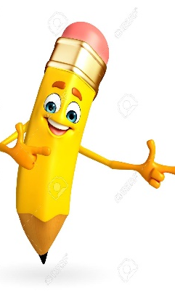

Entonces:

Crear es: Producir una determinada tarea demostrando sus capacidades para realizarlo. Por lo tanto, en esta clase crearás un paisaje cultural o artístico con figuras geométricas que conoces.

“Entorno Cultural y Artístico”

El Entorno Artístico y cultural se puede expresar de diversas formas y así mismo, con diferentes tipos de materiales, como por ejemplo; lápices de colores, témpera, papeles de colores, etc. También para crear trabajos podemos utilizar formas y figuras que nos proporciona la naturaleza y nuestro entorno.
En esta clase vamos a realizar un paisaje de figuras geométricas

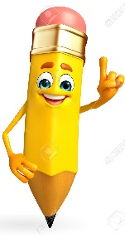
Observa los siguientes ejemplos sobre lo que tendrás que hacer en esta clase…
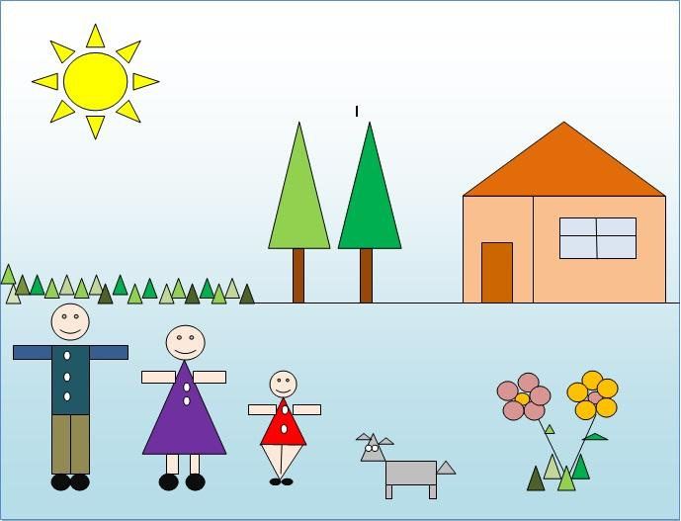
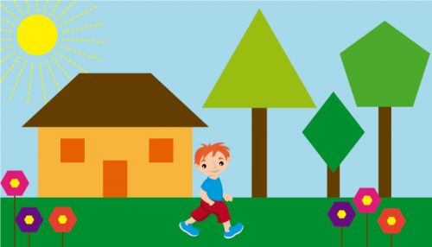

Como ya conoces, las figuras geométricas son superficies planas delimitadas por líneas rectas, observa la siguiente imagen que te recordará lo aprendido en años anteriores…

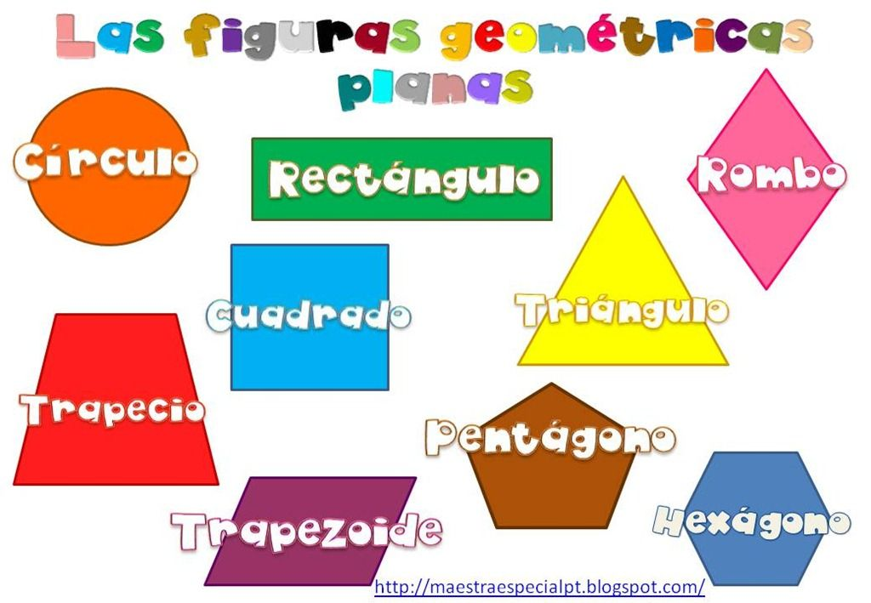

Actividad: A trabajar, realiza un paisaje, como los del ejemplo anterior y complétalo con figuras geométricas, utilizando el papel lustre de colores que te entregué.

Puedes elegir entre los siguientes ejemplos para realizar tu trabajo.
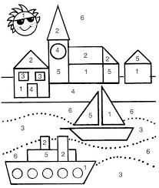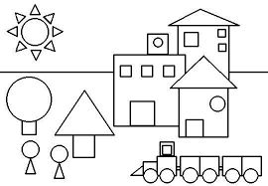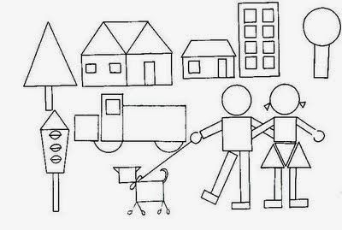

¡TE DESEO MUCHA SUERTE EN TU TRABAJO!

(Recuerda pedirle a un adulto que me envíe una foto de tu trabajo para ver lo hermoso que te quedó)

Para terminar responde la siguiente pregunta.

¿Sabías hacer paisajes con figuras geométricas? ¿Te gustó hacer este trabajo? ¿Por qué?
________________________________________________________________________________________________________________________________________________________________________________________________________________________________________________

ESTOY SEGURA QUE TU TRABAJO ME SORPRENDERÁ…
